Anexa nr.4
la Ordinul Ministrului Sănătății,
Muncii și Protecției Sociale
nr. _____din __________

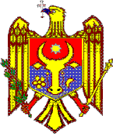

MINISTERUL SĂNĂTĂŢII, MUNCII ȘI PROTECȚIEI SOCIALE
AL REPUBLICII MOLDOVA

Nr.___________ din _______________

Certificat de titular al practicii medicului de familie

În conformitate cu p.19 din Regulile de organizare a asistenței medicale primare, aprobate prin Hotărîrea Guvernului nr.998/2018, în baza deciziei Comisiei de concurs pentru atribuirea practicilor medicului de familie din data de _______________, medicului de familie ___________________________________________________,
(numele și prenumele)
îi este atribuită practica medicului de familie Nr._________ din Registrul național al practicilor medicului de familie.

Ministru /semnătura, ștampila/

